LAPORAN UKK PAKET 2

Disusun untuk memnuhi kebutuhan dokumentasi UKK

Guru Pembimbing:
Buk Desty Yani



Oleh:

Nama : Genta Priya Kencana
Kelas : XII RPL 2

PROGRAM STUDI REKAYASA PERANGKAT LUNAK
SMK NEGERI 1 SIMPANG KATIS
TAHUN 2026

- Pada tahap ini saya menyiapkan komputer atau laptop yang akan digunakan untuk membuat aplikasi parkir. Selain itu ,Saya memastikan perangkat seperti keyboard, mouse, dan monitor berfungsi dengan baik., saya juga memastikan koneksi internet tersedia serta ruang penyimpanan cukup untuk menginstal software yang dibutuhkan.

- Saya sudah melakukan installasi sistem operasi yang saya butuhkan untuk membuat aplikasi parkir yaitu windows 10

- Saya menginstal software yang dibutuhkan dalam pembuatan aplikasi parkir, yaitu Visual Studio Code (VS Code) sebagai text editor untuk menulis kode program, serta Laragon sebagai server lokal yang digunakan untuk menjalankan web server apache dan database MySQL. Selain itu, saya juga menggunakan Aplikasi Web Browser yaitu Microsoft Edge untuk melakukan tahapan testing/debugging pada aplikasi parkir jika ada error pada aplikasi parkir tersebut.

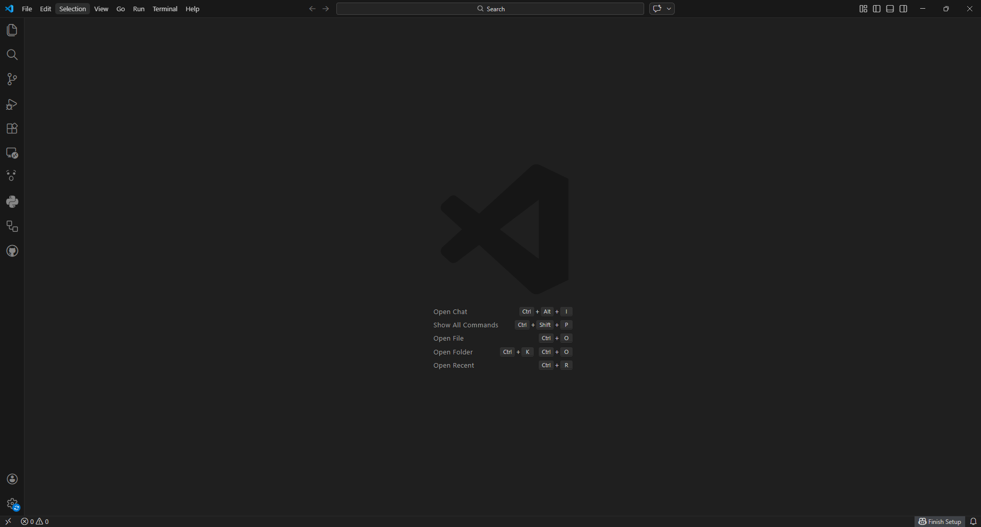

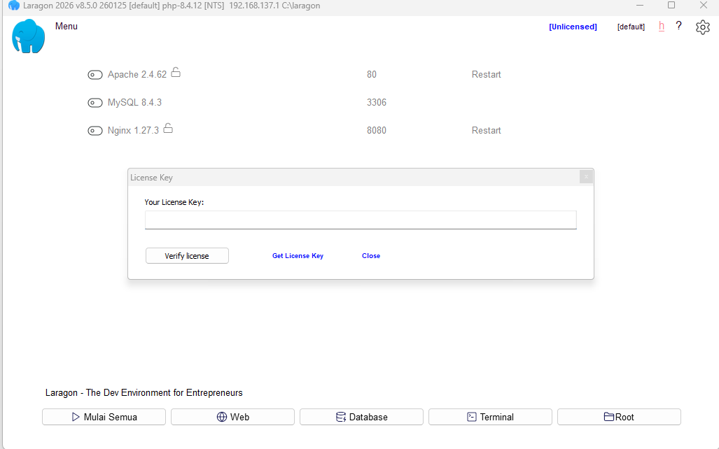

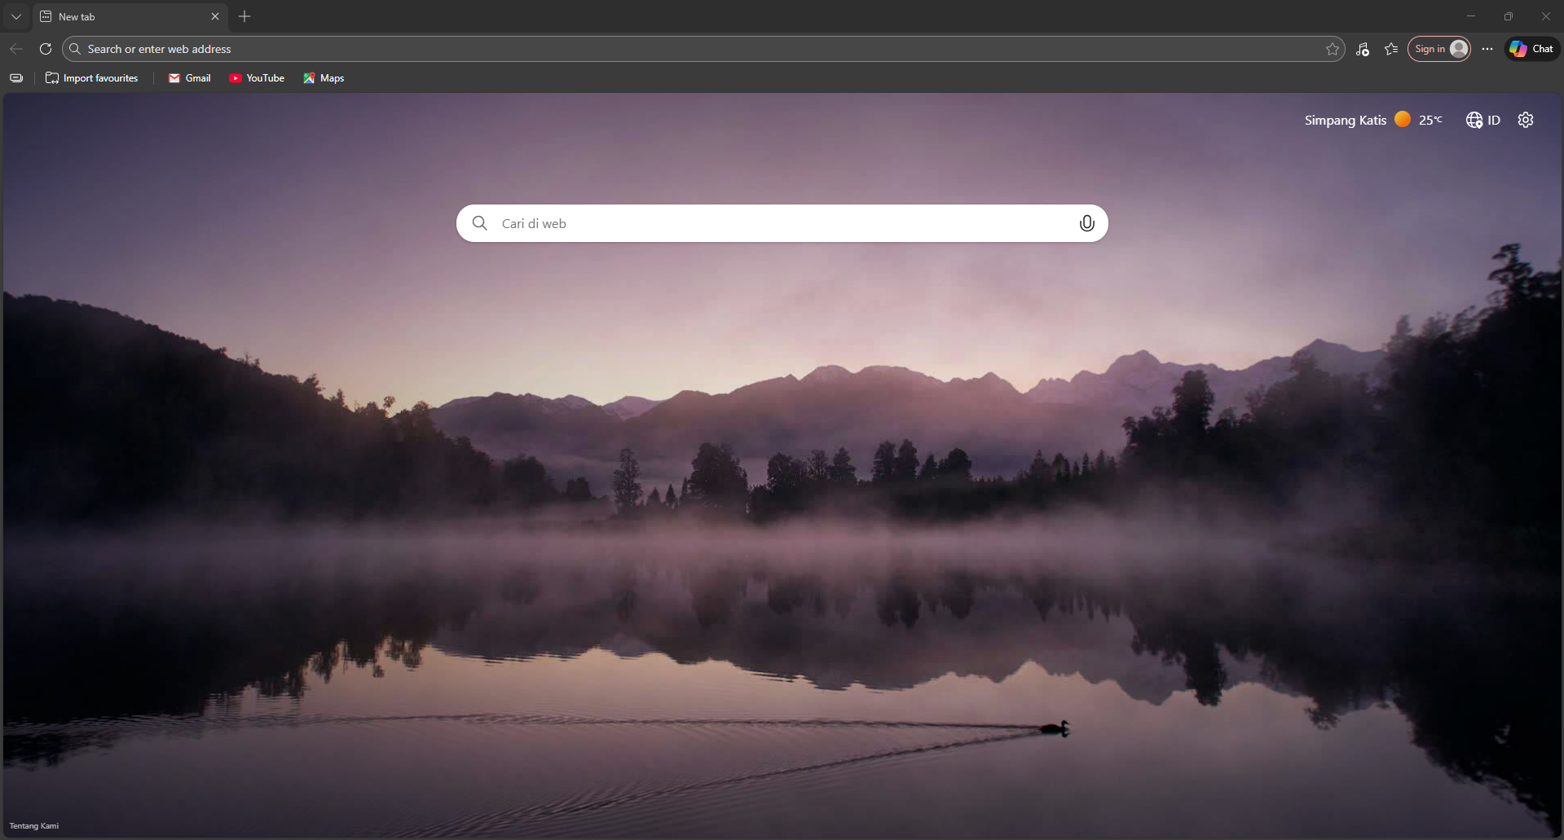

- Setelah semua software terinstal, saya melakukan pengecekan dengan menjalankan Laragon dan memastikan web server serta database MySQL dapat berjalan dengan baik. Saya juga membuka aplikasi melalui browser dan memastikan Visual Studio Code dapat digunakan untuk menulis dan menyimpan kode tanpa kendala.

A.Basis Aplikasi Yang akan dibuat
Basis Aplikasi Yang Akan dibuat adalah berbasis Website.Aplikasi Parkir ini dibuat berbasis website karena dapat diakses melalui browser tanpa perlu installasi di perangkat tertentu

B.Kebutuhan Bahasa Pemrograman ,Library,dan Framework

a.Bahasa Pemrograman
1.PHP
2.CSS
3.JavaScript
4.SQL/MySql

b.Framework
1.Laravel
2.Bootstrap
3.Filament

c.Library
Untuk tampilan UI(User Interface) nya saya menggunakan bootstrap,composer untuk mengelola dependensi atau library yang digunakan dalam Laravel dan Laragon sebagai server local untuk menjalankan aplikasi berbasis PHP dan Mysql

5.Struktur Data (Tabel + Tipe Data + Fungsi)
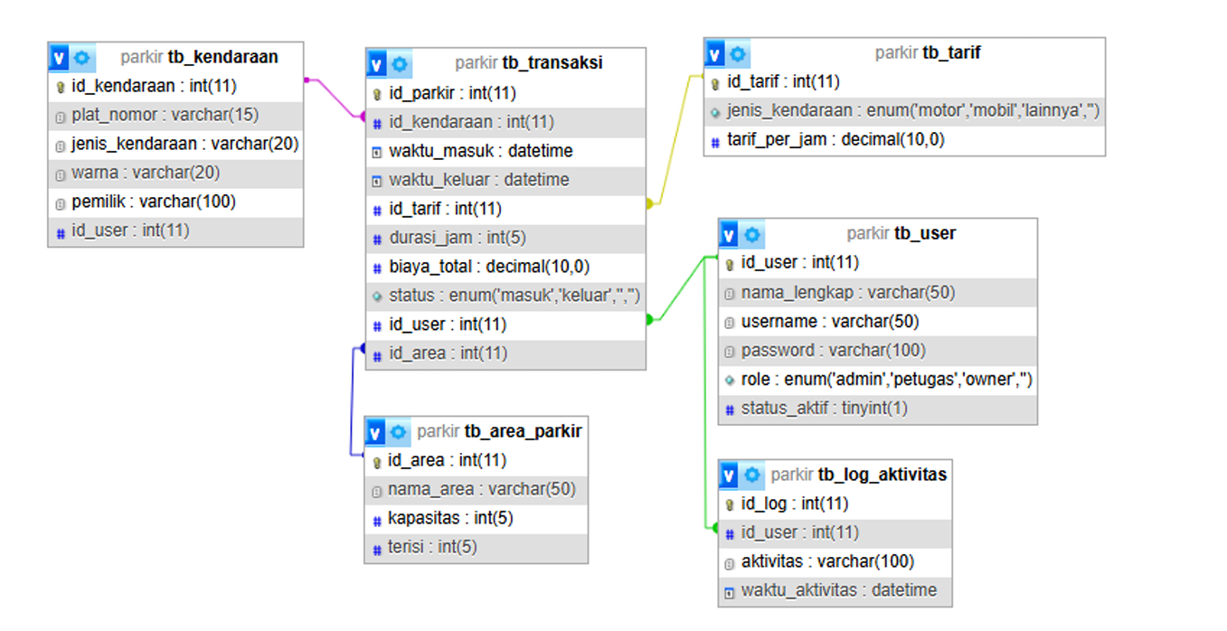

- Table User
Menyimpan data akun pengguna (Admin, Petugas, Owner)

Field | Tipe data | Keterangan
Id_user | Int(11) | ID unik user
nama_lengkap | Varchar(50) | Nama pengguna
password | Varchar(100) | Password terenkripsi
username | Varchar(50) | Di gunakan saat login
Role | ENUM('admin','petugas','owner') | Hak akses sistem
status_aktif | TINYINT | Status akun aktif apa tidak

- Table Kendaraan
Data kendaraan pelanggan
Field | Tipe data | Keterangan
id_kendaraan | Int(11) | ID kendaraan
plat_nomor | Varchar(15) | Nomor polisi
jenis_kendaraan | Varchar(20) | Motor/mobil
warna | Varchar(20) | Warna kendaraan
pemilik | VARCHAR(100) | Pemilik kendaraan
id_user | INT(11) | Admin pencatat

- Table Area parkir
Field | Tipe data | Keterangan
id_area | INT(11) | Id area
nama_area | VARCHAR(50) | Nama lokasi parkir
kapasitas | INT(5) | Maksimal Kendraan
terisi | INT(5) | Jumlah kendaraan sekarang

- Table Transaksi
Field | Tipe data | Keterangan
id_parkir | INT(11) | ID transaksi
id_kendaraan | INT(11) | Kendaraan masuk
waktu_masuk | Datetime | Jam masuk
waktu_keluar | Datetime | Jam keluar
id_tarif | INT(11) | Tarif yang di pakai
durasi_jam | INT(5) | Lama parkir
biaya_total | DECIMAL(10,0) | Total biaya
status | ENUM('masuk','keluar') | Status parkir
id_user | INT(11) | Petugas
id_area | INT(11) | Area parkir

- Table Tarif
Harga parkir berdasarkan jenis kendaraan
Field | Tipe data | Keterangan
id_tarif | INT(11) | Id tarif
jenis_kendaraan | ENUM('motor','mobil','lainnya') | Jenis kendraan
tarif_per_jam | DECIMAL(10,0) | Biaya Perjam

- Table Log aktivitas
Jejak aktivitas admin
Field | Tipe data | Keterangan
id_log | INT(11) | ID log
id_user | INT(11) | Pelaku aktivitas
aktifitas_ | VARCHAR(100) | Kegiataan
waktu_aktifitas | DATETIME | Waktu Kejadiaan

6.Metode Waterfall

A.Analisis Kebutuhan
Gambaran Umum Sistem
Aplikasi parkir berbasis web adalah sistem yang digunakan untuk mengelola proses parkir kendaraan secara digital, mulai dari pencatatan kendaraan masuk, perhitungan biaya parkir, hingga pembuatan laporan transaksi. Sistem ini dirancang untuk memudahkan pengelolaan parkir agar lebih efisien, akurat, dan terstruktur.Sistem memiliki tiga level pengguna yaitu Admin, Petugas, dan Owner

Kebutuhan Fungsional
Kebutuhan untuk Semua User
Login ke sistem
Logout dari sistem

Kebutuhan Admin
Mengelola data user
Mengelola tarif parkir
Mengelola area parkir
Mengelola data kendaraan
Melihat log aktivitas sistem

Kebutuhan Petugas
Melakukan transaksi parkir kendaraan masuk dan keluar
Menghitung biaya parkir secara otomatis
Mencetak struk parkir

Kebutuhan Owner
Melihat laporan atau rekap transaksi
Filter laporan berdasarkan waktu tertentu

Kebutuhan Non Fungsional
Keamanan
Sistem menggunakan autentikasi login
Hak akses dibatasi sesuai role user

Kinerja
Halaman harus cepat diakses
Query database harus efisien
Kemudahan Penggunaan
Tampilan sederhana dan mudah dipahami
Navigasi jelas

Keandalan
Data transaksi tersimpan dengan baik
Minim error saat proses transaksi

Pengembangan
Sistem dapat dikembangkan ke fitur tambahan seperti barcode atau QR
Kebutuhan Data
Data user meliputi id, nama, username, password, dan role
Data kendaraan meliputi id, jenis, dan plat nomor
Data tarif parkir meliputi jenis kendaraan dan tarif per jam
Data area parkir meliputi nama area dan kapasitas
Data transaksi meliputi waktu masuk, waktu keluar, dan biaya
Log aktivitas sistem

Kebutuhan Perangkat
Hardware berupa laptop atau PC minimal RAM 4GB
Software berupa sistem operasi, web server seperti XAMPP atau Laragon, database MySQL, text editor seperti VS Code, dan browser

Alur Sistem Secara Singkat
User login sesuai role
Petugas mencatat kendaraan masuk
Saat kendaraan keluar sistem menghitung durasi dan biaya
Struk parkir dicetak
Data disimpan ke database
Owner melihat laporan transaksi

B.ERD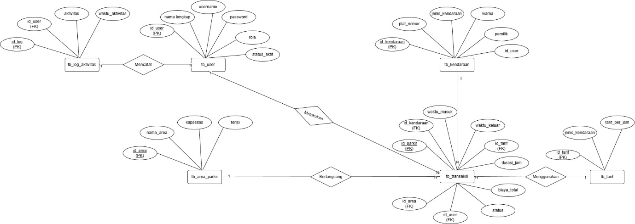

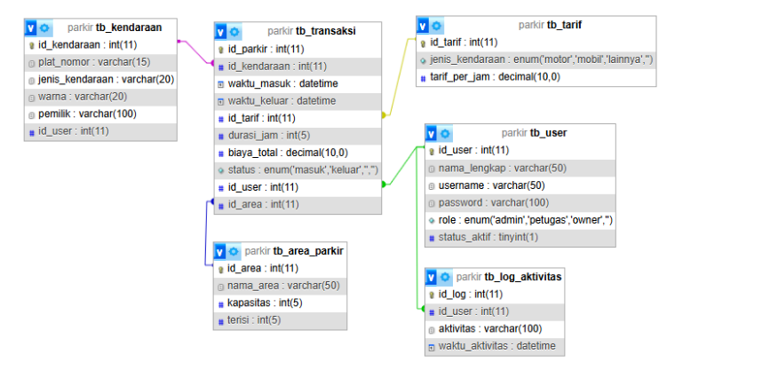

Relasi

- User → Transaksi
One To Many
Satu petugas bisa mencatat banyak transaksi

- Kendaraan → Transaksi
One To Many
Satu kendaraan biasa parkir berkali kali

- Tarif → Transaksi
One To Many
Satu tarif dipakai banyak transaksi

- Area Parkir → Transaksi
One to Many
Satu area berisi banyak kendaraan

- User → Log Aktivitas
One to Many
Satu user punya banyak riwayat aktivitas

C.Implementasi Kode
Login.blade.php
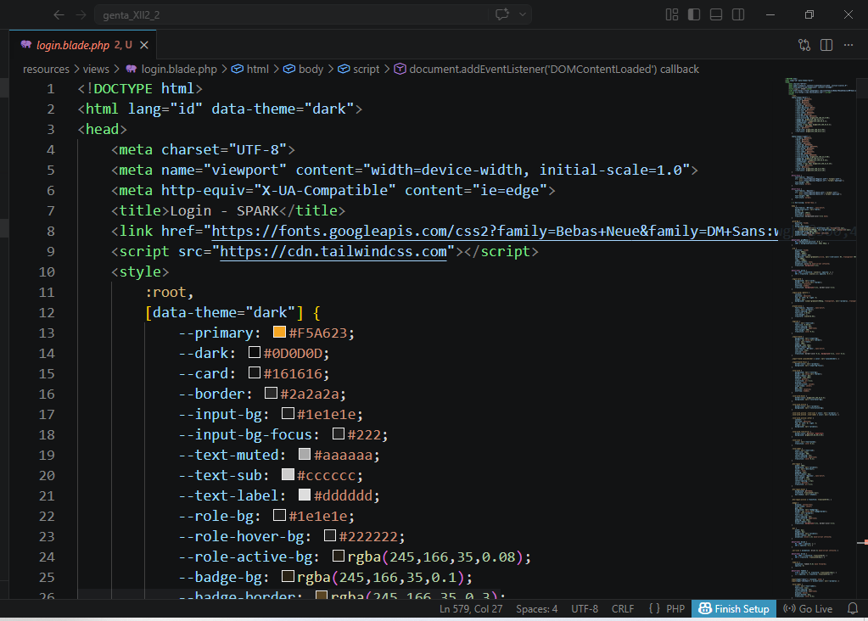

StrukController.php
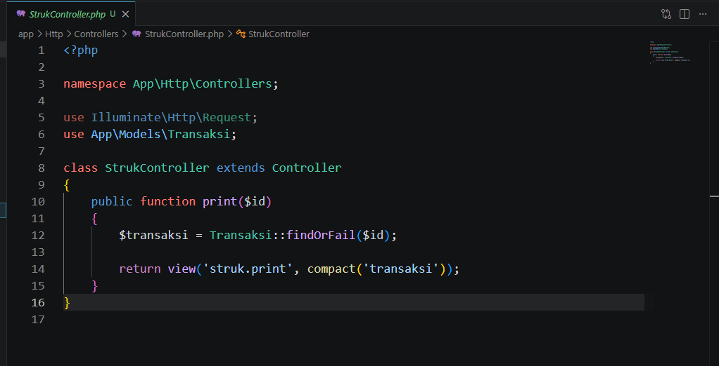

CustomLoginController.php
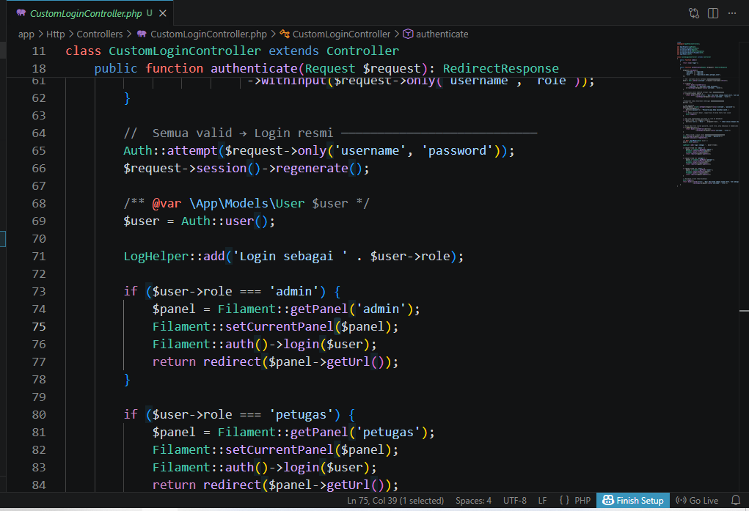

Tampilan Login
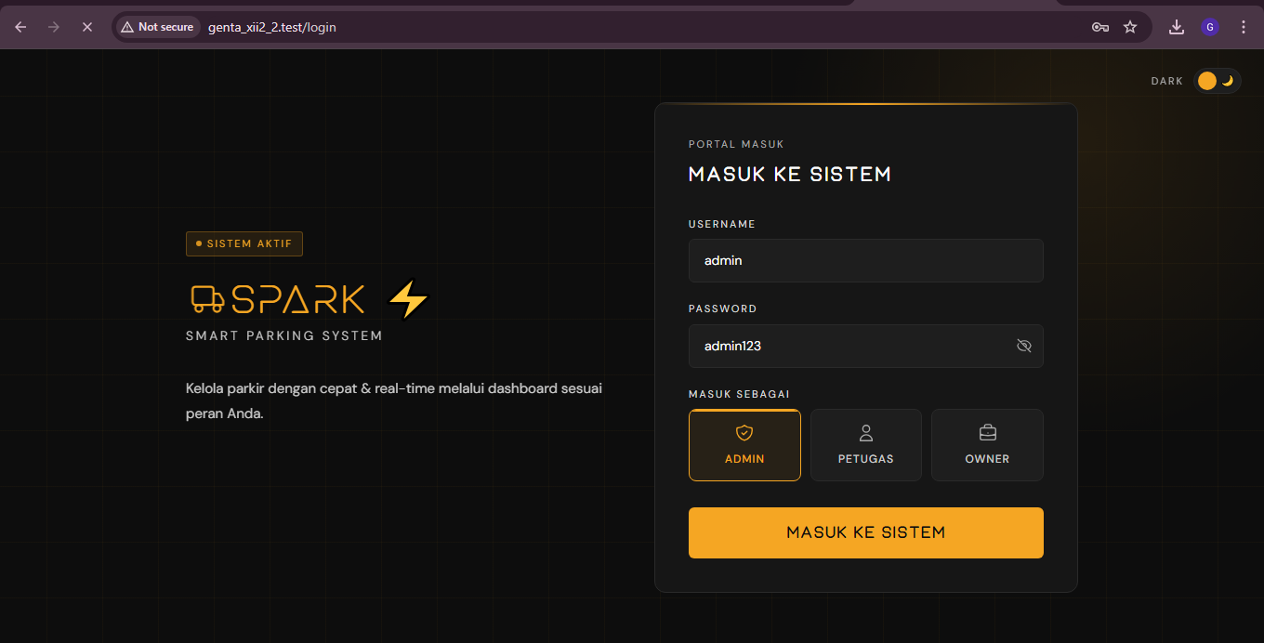

Dashboard Admin
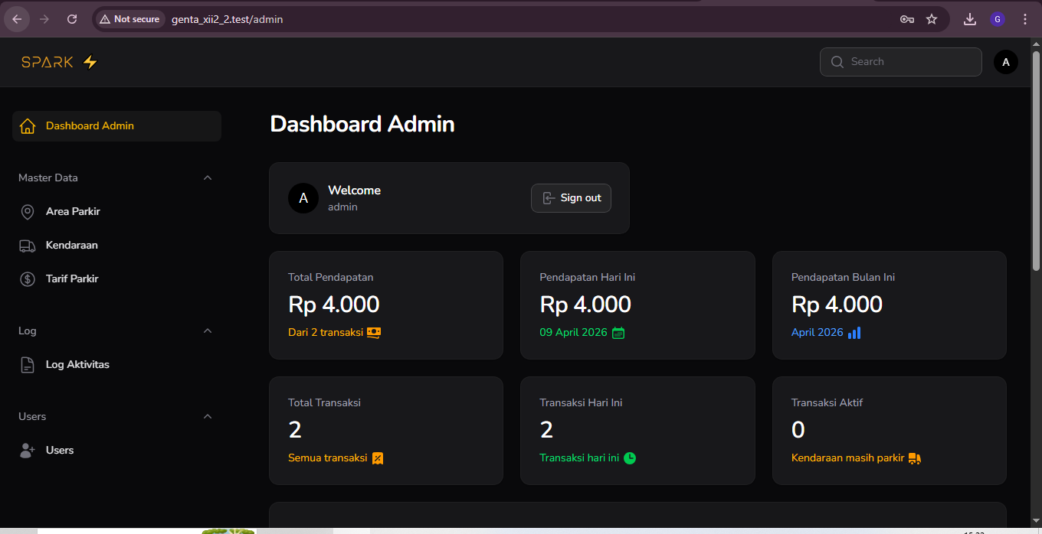

Dashboard Petugas
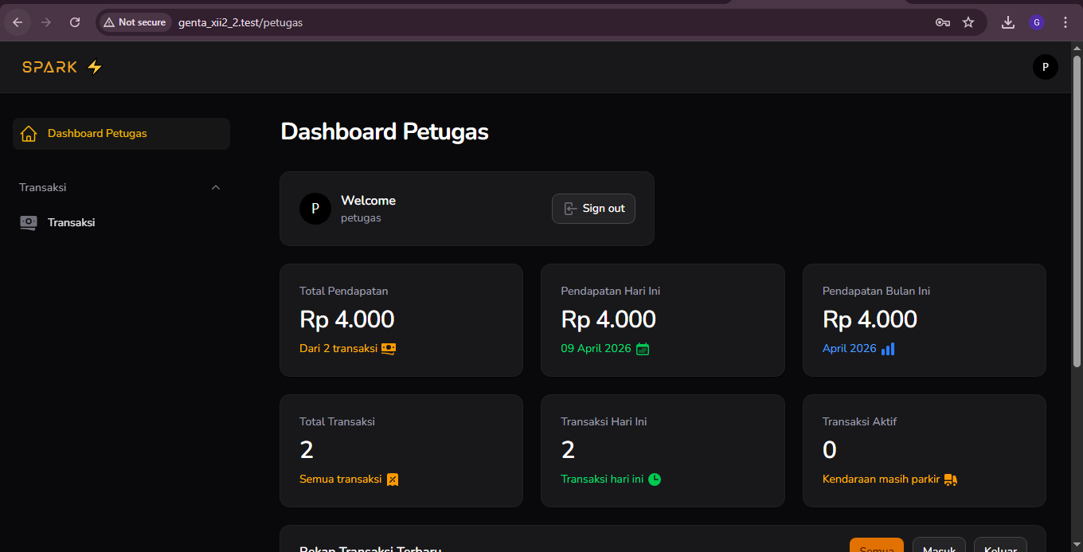

Dashboard Owner
